Découvrez les mathématiques de la planète terre sur <http://mpt2013.fr/>   
mais aussi d'autres idées sur le blog [racine2x](http://blogs.ac-amiens.fr/racine2x)

Mercredi 20 mars de 8h10 à 12h10 les olympiades mathématiques en salle d'examen pour les élèves de première qui se sont inscrits.

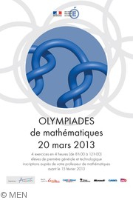 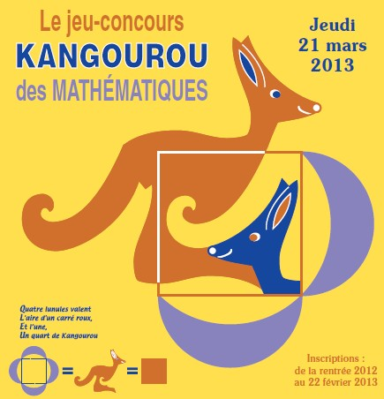

Jeudi 21 mars à partir de 10h12 le kangourou des maths pour les élèves inscrits, voire quelques élèves supplémentaires si disponibilités.  
  
Bon courage à ces élèves!